
Universidad de Costa Rica
Oficina de Planificación Universitaria

II Seminario Dirección Estratégica Universitaria
22 y 23 de Noviembre 2010

Resultados Evaluaciones

MBA. Elena Andraus Alfaro

A continuación se presentan los principales resultados del cuestionario utilizado con el fin de evaluar el II Seminario de Dirección Estratégica Universitaria, realizado los días 22 y 23 de noviembre, 2010; a un total de 27 personas.

Para cada uno de los aspectos evaluados se utilizó una escala de 1 a 5, siendo 1 la calificación más baja y 5 la más alta, por lo tanto se calculan estadísticas descriptivas para cada uno de estos aspectos. El detalle de las distribuciones de frecuencias de las calificaciones obtenidas en cada uno de los aspectos evaluados puede ser consultado en el Anexo.

I Sesiones

Todas las sesiones evaluadas obtuvieron calificaciones promedio con valores superiores a 4. El aspecto que obtuvo calificaciones promedio más bajas fue la duración de cada exposición, según los comentarios realizados por los participantes, se solicitó más tiempo para asimilar la información.

La exposición de la Buena Práctica “Rendición de Cuentas de la Universidad de Panamá”, obtuvo calificaciones promedio por arriba de 4.5, en cada uno de los tres aspectos evaluados, a saber: claridad del tema 4.77; contenido 4.62 y duración 4.5 , tal y como se muestra en el siguiente gráfico.

Gráfico # 1
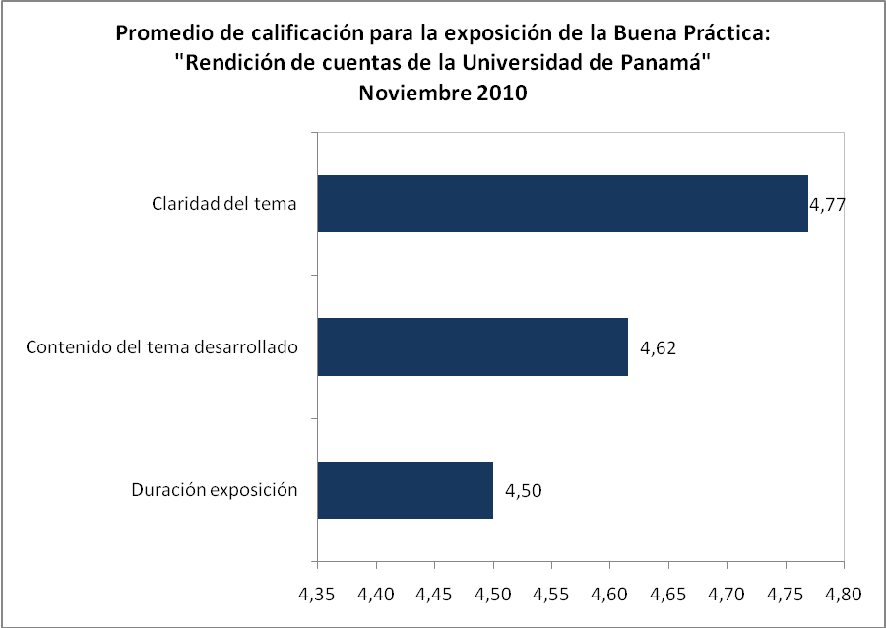

La reflexión sobre posibles buenas prácticas en el ámbito Universitario Nacional, obtuvo calificaciones promedio por arriba de 4, siendo la calificación más baja 4.19 para el aspecto de duración. El siguiente gráfico muestra las calificaciones promedio para los tres aspectos evaluados.

Gráfico # 2
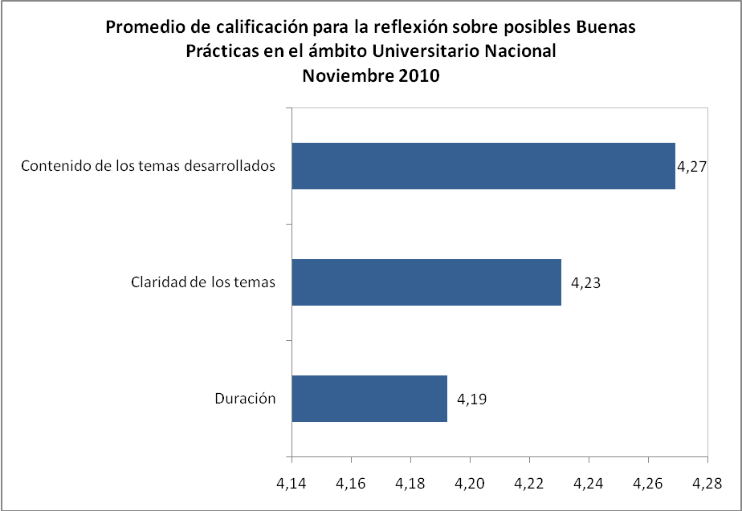

Respecto a la formación en Planificación Estratégica y Administración del Riesgo, al igual que en las dos sesiones anteriores la calificación más baja fue para el aspecto de duración. El gráfico 3, muestra las calificaciones promedio en cada uno de los aspectos. Es importante indicar que los participantes indicaron que requerían de más tiempo para asimilas la información y realizar una sesión de práctica.

Gráfico #3
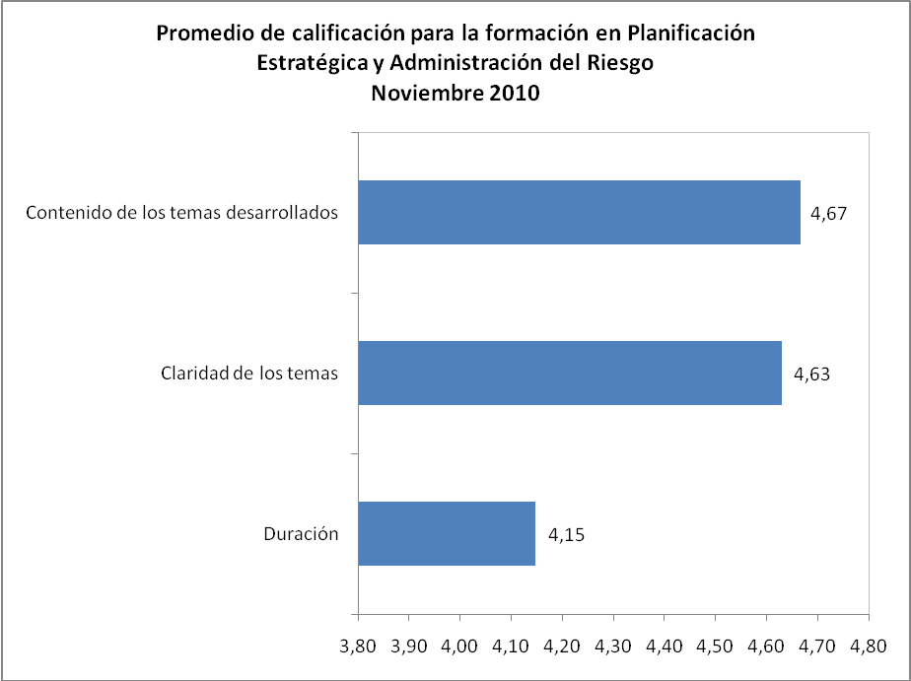

El segundo bloque de preguntas hace referencia a la organización del evento, de manera que la alimentación y la organización general del seminario obtuvieron las primeras dos posiciones con calificaciones promedio de 4.89 y 4.85; nuevamente la distribución del tiempo fue el aspecto que obtuvo la menor calificación promedio 4.48. El gráfico que se muestra a continuación presenta las calificaciones promedio obtenidas en varios aspectos referentes a la organización del evento.

Gráfico #4

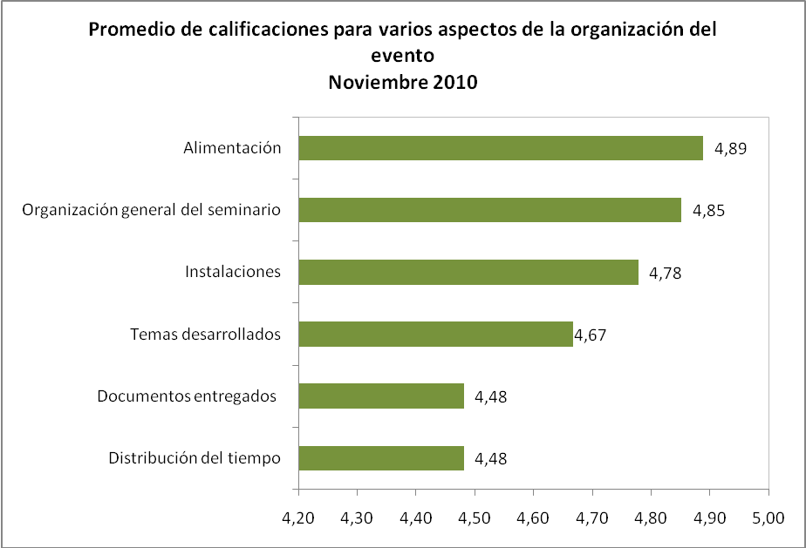

El tercer bloque de preguntas hace referencia a dos aspectos generales, el primero menciona si el evento cubrió sus expectativas, el mismo obtuvo una calificación promedio de 4.67 y el segundo aspecto es acerca de la utilidad de los contenidos para su Institución, el cual obtuvo una calificación promedio de 4.74. El siguiente cuadro muestra las estadísticas descriptivas de los dos aspectos evaluados.

Cuadro #1
Estadísticas descriptivas de aspectos generales

 | Media | Moda | Desv. típ. | Mínimo | Máximo
El evento cubrió sus expectativas | 4,67 | 5 | ,620 | 3 | 5
Utilidad de los contenidos para su institución | 4,74 | 5 | ,447 | 4 | 5

La distribución de frecuencias de las observaciones o sugerencias recibidas por parte de los participantes son las siguientes:

Observaciones y sugerencias
 | Frecuencia | Porcentaje
Considero que faltó tiempo en cuanto a la puesta en práctica de teoría y conceptos, aplicación de casos | 1 | 3,7
Deberían trabajar más en la entrega de material ya sea impreso o electrónico | 1 | 3,7
Excelente aplicar las buenas prácticas y en próximos seminarios aplicarlo a proyectos prácticos en la primera etapa del seminario | 1 | 3,7
Excelente la exposición y los temas de Luis Castillo sería muy útil darle más tiempo para desarrollar sus conocimientos y experiencias | 1 | 3,7
Excelente seminario, por favor continuar con este tipo de capacitación | 1 | 3,7
Felicitaciones | 1 | 3,7
Me parece que se debe informar a los expositores de las normas legales que aplican para las Universidades, de manera que conozcan el contexto en el cual operamos y los ejemplos que utilizan contribuyan en el desarrollo del tema en las instituciones | 1 | 3,7
Me parecen muy pertinentes los temas y los expositores fueron muy explícitos y didácticos | 1 | 3,7
Muchas gracias por ofrecernos la posibilidad de participar en una actividad de este tipo, desde nuestra experiencia como universidades privadas | 1 | 3,7
Muy interesante y útil para el trabajo de la institución | 1 | 3,7
Que se continúe con estos procesos de formación | 1 | 3,7
Remitir los documentos de referencia con mayor anticipación | 1 | 3,7
Un poco recargado en el tiempo las exposiciones | 1 | 3,7
Ver posibilidad de anticipar presentaciones, complementar con sitios y doc. de interés | 1 | 3,7
Nr | 13 | 48,1
Total | 27 | 100,0

Anexo
Tabla de frecuencias

Duración exposición Rendición de cuentas de la U de Panamá
 |  | Frecuencia | Porcentaje | Porcentaje válido | Porcentaje acumulado
Válidos | 2 | 1 | 3.7 | 3.8 | 3.8
Válidos | 3 | 2 | 7.4 | 7.7 | 11.5
Válidos | 4 | 6 | 22.2 | 23.1 | 34.6
Válidos | 5 | 17 | 63.0 | 65.4 | 100.0
Válidos | Total | 26 | 96.3 | 100.0
Perdidos | Ns-nr | 1 | 3.7
Total |  | 27 | 100.0

Contenido del tema desarrollado
 |  | Frecuencia | Porcentaje | Porcentaje válido | Porcentaje acumulado
Válidos | 3 | 1 | 3.7 | 3.8 | 3.8
Válidos | 4 | 8 | 29.6 | 30.8 | 34.6
Válidos | 5 | 17 | 63.0 | 65.4 | 100.0
Válidos | Total | 26 | 96.3 | 100.0
Perdidos | Ns-nr | 1 | 3.7
Total |  | 27 | 100.0

Claridad del tema
 |  | Frecuencia | Porcentaje | Porcentaje válido | Porcentaje acumulado
Válidos | 4 | 6 | 22.2 | 23.1 | 23.1
Válidos | 5 | 20 | 74.1 | 76.9 | 100.0
Válidos | Total | 26 | 96.3 | 100.0
Perdidos | Ns-nr | 1 | 3.7
Total |  | 27 | 100.0

Duración de la Reflexión sobre posibles buenas prácticas en ámbito Universitario Nacional
 |  | Frecuencia | Porcentaje | Porcentaje válido | Porcentaje acumulado
Válidos | 2 | 1 | 3.7 | 3.8 | 3.8
Válidos | 3 | 7 | 25.9 | 26.9 | 30.8
Válidos | 4 | 4 | 14.8 | 15.4 | 46.2
Válidos | 5 | 14 | 51.9 | 53.8 | 100.0
Válidos | Total | 26 | 96.3 | 100.0
Perdidos | Ns-nr | 1 | 3.7
Total |  | 27 | 100.0

Contenido de los temas desarrollados
 |  | Frecuencia | Porcentaje | Porcentaje válido | Porcentaje acumulado
Válidos | 2 | 2 | 7.4 | 7.7 | 7.7
Válidos | 3 | 3 | 11.1 | 11.5 | 19.2
Válidos | 4 | 7 | 25.9 | 26.9 | 46.2
Válidos | 5 | 14 | 51.9 | 53.8 | 100.0
Válidos | Total | 26 | 96.3 | 100.0
Perdidos | Ns-nr | 1 | 3.7
Total |  | 27 | 100.0

Claridad de los temas
 |  | Frecuencia | Porcentaje | Porcentaje válido | Porcentaje acumulado
Válidos | 2 | 3 | 11.1 | 11.5 | 11.5
Válidos | 3 | 2 | 7.4 | 7.7 | 19.2
Válidos | 4 | 7 | 25.9 | 26.9 | 46.2
Válidos | 5 | 14 | 51.9 | 53.8 | 100.0
Válidos | Total | 26 | 96.3 | 100.0
Perdidos | Ns-nr | 1 | 3.7
Total |  | 27 | 100.0

Duración de Formación en Planificación Estratégica y Administración del Riesgo
 |  | Frecuencia | Porcentaje | Porcentaje válido | Porcentaje acumulado
Válidos | 2 | 2 | 7.4 | 7.4 | 7.4
Válidos | 3 | 3 | 11.1 | 11.1 | 18.5
Válidos | 4 | 11 | 40.7 | 40.7 | 59.3
Válidos | 5 | 11 | 40.7 | 40.7 | 100.0
Válidos | Total | 27 | 100.0 | 100.0

Contenido de los temas desarrollados
 |  | Frecuencia | Porcentaje | Porcentaje válido | Porcentaje acumulado
Válidos | 3 | 1 | 3.7 | 3.7 | 3.7
Válidos | 4 | 7 | 25.9 | 25.9 | 29.6
Válidos | 5 | 19 | 70.4 | 70.4 | 100.0
Válidos | Total | 27 | 100.0 | 100.0

Claridad de los temas
 |  | Frecuencia | Porcentaje | Porcentaje válido | Porcentaje acumulado
Válidos | 3 | 1 | 3.7 | 3.7 | 3.7
Válidos | 4 | 8 | 29.6 | 29.6 | 33.3
Válidos | 5 | 18 | 66.7 | 66.7 | 100.0
Válidos | Total | 27 | 100.0 | 100.0

Organización general del seminario
 |  | Frecuencia | Porcentaje | Porcentaje válido | Porcentaje acumulado
Válidos | 3 | 1 | 3.7 | 3.7 | 3.7
Válidos | 4 | 2 | 7.4 | 7.4 | 11.1
Válidos | 5 | 24 | 88.9 | 88.9 | 100.0
Válidos | Total | 27 | 100.0 | 100.0

Temas desarrollados
 |  | Frecuencia | Porcentaje | Porcentaje válido | Porcentaje acumulado
Válidos | 4 | 9 | 33.3 | 33.3 | 33.3
Válidos | 5 | 18 | 66.7 | 66.7 | 100.0
Válidos | Total | 27 | 100.0 | 100.0

Distribución del tiempo
 |  | Frecuencia | Porcentaje | Porcentaje válido | Porcentaje acumulado
Válidos | 3 | 3 | 11.1 | 11.1 | 11.1
Válidos | 4 | 8 | 29.6 | 29.6 | 40.7
Válidos | 5 | 16 | 59.3 | 59.3 | 100.0
Válidos | Total | 27 | 100.0 | 100.0

Instalaciones
 |  | Frecuencia | Porcentaje | Porcentaje válido | Porcentaje acumulado
Válidos | 4 | 6 | 22.2 | 22.2 | 22.2
Válidos | 5 | 21 | 77.8 | 77.8 | 100.0
Válidos | Total | 27 | 100.0 | 100.0

Alimentación
 |  | Frecuencia | Porcentaje | Porcentaje válido | Porcentaje acumulado
Válidos | 4 | 3 | 11.1 | 11.1 | 11.1
Válidos | 5 | 24 | 88.9 | 88.9 | 100.0
Válidos | Total | 27 | 100.0 | 100.0

Documentos entregados
 |  | Frecuencia | Porcentaje | Porcentaje válido | Porcentaje acumulado
Válidos | 3 | 3 | 11.1 | 11.1 | 11.1
Válidos | 4 | 8 | 29.6 | 29.6 | 40.7
Válidos | 5 | 16 | 59.3 | 59.3 | 100.0
Válidos | Total | 27 | 100.0 | 100.0

Utilidad de los contenidos de su institución
 |  | Frecuencia | Porcentaje | Porcentaje válido | Porcentaje acumulado
Válidos | 4 | 7 | 25.9 | 25.9 | 25.9
Válidos | 5 | 20 | 74.1 | 74.1 | 100.0
Válidos | Total | 27 | 100.0 | 100.0

El evento cubrió sus expectativas
 |  | Frecuencia | Porcentaje | Porcentaje válido | Porcentaje acumulado
Válidos | 3 | 2 | 7.4 | 7.4 | 7.4
Válidos | 4 | 5 | 18.5 | 18.5 | 25.9
Válidos | 5 | 20 | 74.1 | 74.1 | 100.0
Válidos | Total | 27 | 100.0 | 100.0

Observaciones y sugerencias
 |  | Frecuencia | Porcentaje
Válidos | Considero que faltó tiempo en cuanto a la puesta en práctica de teoría y conceptos, aplicación de casos | 1 | 3.7
Válidos | Deberían trabajar más en la entrega de material ya sea impreso o electrónico | 1 | 3.7
Válidos | Excelente aplicar las buenas prácticas y en próximos seminarios aplicarlo a proyectos prácticos en la primera etapa del seminario | 1 | 3.7
Válidos | Excelente la exposición y los temas de Luis Castillo sería muy útil darle más tiempo para desarrollar sus conocimientos y experiencias | 1 | 3.7
Válidos | Excelente seminario, por favor continuar con este tipo de capacitación | 1 | 3.7
Válidos | Felicitaciones | 1 | 3.7
Válidos | Me parece que se debe informar a los expositores de las normas legales que aplican para las Universidades, de manera que conozcan el contexto en el cual operamos y los ejemplos que utilizan contribuyan en el desarrollo del tema en las instituciones | 1 | 3.7
Válidos | Me parecen muy pertinentes los temas y los expositores fueron muy explícitos y didácticos | 1 | 3.7
Válidos | Muchas gracias por ofrecernos la posibilidad de participar en una actividad de este tipo, desde nuestra experiencia como universidades privadas | 1 | 3.7
Válidos | Muy interesante y útil para el trabajo de la institución | 1 | 3.7
Válidos | Nr | 13 | 48.1
Válidos | Que se continúe con estos procesos de formación | 1 | 3.7
Válidos | Remitir los documentos de referencia con mayor anticipación | 1 | 3.7
Válidos | Un poco recargado en el tiempo las exposiciones | 1 | 3.7
Válidos | Ver posibilidad de anticipar presentaciones, complementar con sitios y doc de interés | 1 | 3.7
Válidos | Total | 27 | 100.0

